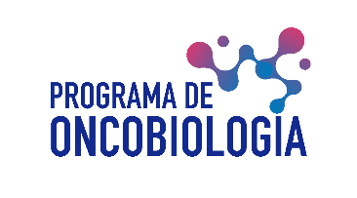

Formulário de Submissão de Projeto – Edital de Pesquisa 2023

Dados Principais
• Proponente:
- Link para Currículo Lattes:
• Instituição:
• E-mail: | • Telefone: ( ) - | • Celular: ( ) -
- Título do projeto de pesquisa:

Resumo para Divulgação Científica do Projeto (máx. 10 linhas)

Verificação de Documentos (Não preencher – para uso exclusivo da Secretaria)
Projeto de Pesquisa. ( ) ok

Grupo de Pesquisa credenciado no Programa de Oncobiologia: indicar um dos 56 relacionados em https://www.programadeoncobiologia.com.br/grupos-de-pesquisa

Link para Currículo Lattes. ( ) ok

